Nieuwsbrief 2018, 1e kwartaal; nummer 1
Beste vrienden, Mir Wam,

Wij vinden het fijn om u, als achterban, te betrekken bij het reilen en zeilen van Stichting Mir Wam. U bent al betrokken of mogelijk bent u zich aan het oriënteren wat u voor uw verre naaste kunt betekenen.
Om u te informeren geven we een nieuwsbrief uit. De huidige nieuwsbrief is nummer 1, met maar liefst 5 pagina’s.
Verschillende rubrieken komen aan bod waarin u geïnformeerd wordt over activiteiten die gedaan zijn of op de agenda staan.
De Heere geve ons het besef dat wij het werk van Stichting Mir Wam in afhankelijkheid mogen doen met daarbij de bemoediging van de woorden die de Heere Jezus heeft gesproken in Mattheüs 25:40: 'Voorwaar zeg Ik u: Voor zoveel gij dit een van deze Mijn minste broeders gedaan hebt, zo hebt gij dat Mij gedaan'.

We zijn benieuwd wat u van deze 1e nieuwsbrief vindt, geef vooral uw reactie zodat wij ons voordeel er mee kunnen doen.
We wensen u veel lees plezier

Afdeling Nieuwerkerk/Bruinisse aan het woord

Door de verkoop van de boerderij van de fam Braam, aan de Sluisweg te Nieuwerkerk, kunnen we daar geen kleding meer verzamelen.
We hebben bij de familie van Driel aan de Nieuwe Groeneweg 2 te Oosterland een nieuw onderdak gevonden. U kunt uw hele en schone kleding hier brengen. De locatie daar ter plaatse staat aangegeven met een bord van Mir Wam.
We willen de familie Braam hartelijk bedanken voor de meer dan 20 jaren dat we belangeloos ruimte mochten gebruiken voor het verzamelen van de kleren.
Er is nog steeds grote nood in o.a. het oorlogsgebied in Oekraïne en in andere delen van dit grote land waar we onze hulp verlenen.
We stellen het dan ook zeker op prijs als u uw kleding bij ons afgeeft.
Als u zelf niet in de gelegenheid bent om het te brengen kunt u met de volgende mensen contact opnemen:
Rien Schot 06-10927879 Jan Huige 06-12316036
Taartenactie 2017
Op 23 december 2017 hebben we weer onze jaarlijkse taartenactie gehouden. Het grote succes van de afgelopen jaren geeft een stimulans om door te gaan.
Ook dit jaar mochten we ons weer verblijden in verschillende sponsors die ons ingrediënten belangeloos ter beschikking stelden.
De eieren door Fa Sturm Zeeuwse Eieren
De advocaat, druiven, aardbeien en jam door Jumbo Schot Nieuwerkerk.
De grootste afnemer was dit jaar “Ardi Keukens “uit Sint-Annaland.
Mede door jullie inzet is de totale netto opbrengst € 1525,00.
Alle sponsors, bakkers(ters) en bezorgers heel hartelijk dank.

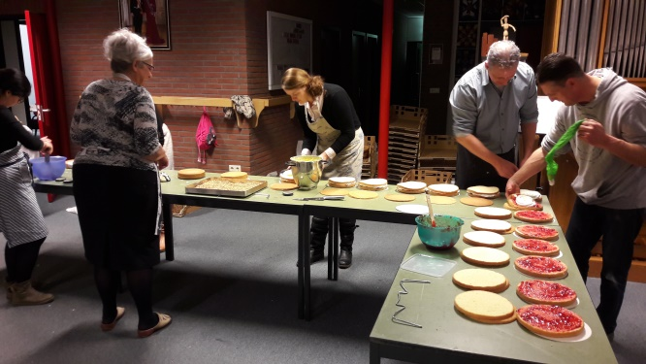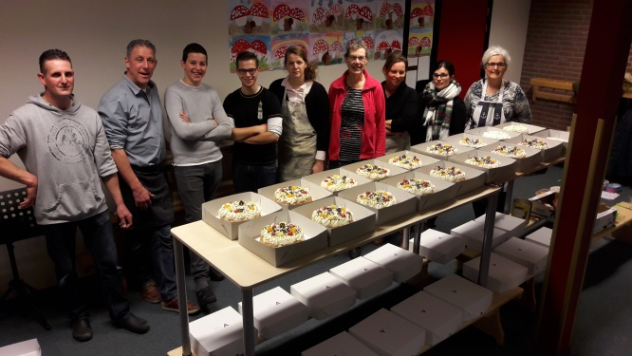

Het weten waard

Geschonken brillen uit Zierikzee! Van Brillenzaak 't Optiek uit Zierikzee kreeg St. Mir Wam in september jl. een volle doos met brillen! Hartelijk dank voor dit geschenk...

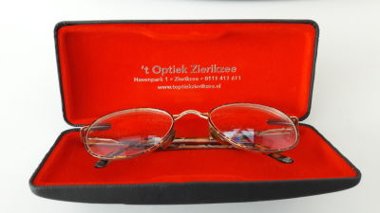

50 Geschonken matrassen van Hotel De Heerlickheijd van Ermelo voor de noodlijdende vluchtelingen in Oekraïne. Dankbaar zijn wij met de geschonken matrassen

Er is nog steeds grote nood in het oorlogsgebied in Oekraïne en andere delen van dit grote land waar we onze hulp verlenen.
We stellen het dan ook zeer op prijs als u uw tweede hands kleding bij ons afgeeft.
De transport kosten zijn echter hoog, waardoor we de vrijmoedigheid hebben u ook om uw financiële bijdrage te vragen.
Ter indicatie : Elke m3 kost € 35,=

Door de Stichting is er 3 Oktober 2017 een presentatie gegeven voor de vrouwenvereniging van de Ger Gem in Ned te Goes. De collecte voor het weduwe project heeft deze avond € 130,45 opgebracht.

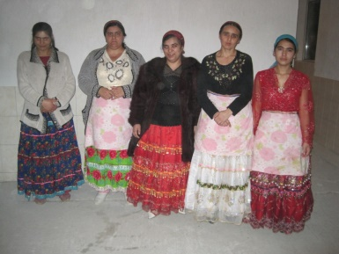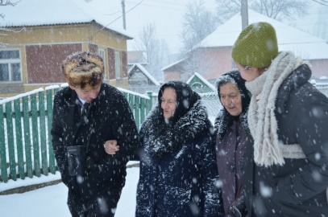

Daarnaast zijn er 8 Nederlandse uitgaven verkocht van de Christen/Christinnenreis van Van Vuren en nog eens 9 Russische uitgaven gedoneerd.
Onder de vrouwen was er ook een inzameling van kleren gehouden. De achterbank was volgeladen.
Er mocht een goede opkomst zijn en een fijne avond met elkaar.

Ook een Russische uitgave sponsoren? Doneer dan € 5,00 aan Stichting Mir Wam o.v.v. Uitgave Christenreis in Russisch en uw boek wordt verzonden naar Rusland of Oekraïne. Of weet u een Russisch sprekende familie in uw nabije omgeving, voor € 5,00 heeft u deze uitgave in uw bezit om weg te geven.

Stichting Mir Wam heeft een uitnodiging ontvangen vanuit de gemeente in Zjytomyr om aanwezig te zijn bij de opening van de nieuwe kerk.
Graag zijn we op deze uitnodiging ingegaan en zijn 2 leden van de Stichting aanwezig geweest.
Een bijzondere dienst. Een kerkdienst van 4 uur is dan heel normaal in de Oekraïnse begrippen.
Veel toespraken, met tussendoor (koor-)zang, een orkest en voordragen van gedichten.
Er wordt verwacht dat de broeders uit Holland ook een toespraak houden.
Beiden hebben een toespraak gehouden en wel over Psalm 84: 1 - 4
Het verlangen van de psalmdichter naar de voorhoven des Heeren. De plaats waar de vogels hun nesten hebben waar ze hun jongskens leggen.
Dat is ook de plaats waar wij met onze kinderen naar toe mogen komen. Welgelukzalig zijn zij die in Uw huis wonen, eigenlijk staat er Tabernakelen.

De andere toespraak was over de bijzonderheden, de vruchten van de Geest die in de gemeente van Filippi naar buiten kwamen nl:
Verbondenheid, blijdschap, eenheid en voorbeeld.
Daarbij de bede uitsprekende: de Heere geve dat deze dingen ook in de onbekende toekomst het deel mag zijn van de gemeente van Zjytomyr.

Op gebruikelijke wijze wordt de nieuwe kerk ingezegend zoals op de foto te zien is.
Namens Stichting Mir Wam hebben wij een orgel mogen overhandigen, ter plaatse symbolisch met een foto. Dit orgel zal met een volgend transport waarschijnlijk in maart meegaan naar Zjytomyr.

Het was een mooie en fijne tijd samen met de broeders en zusters in Zjytomyr.
De zaterdag vooraf zijn er nog wat bezoekjes afgelegd in Viry . Hier is nog wat hulp geboden aan een moeder van veel kinderen die geopereerd moest worden aan een gezwel in haar hoofd.

Jaap van Wijck
Jan Huige

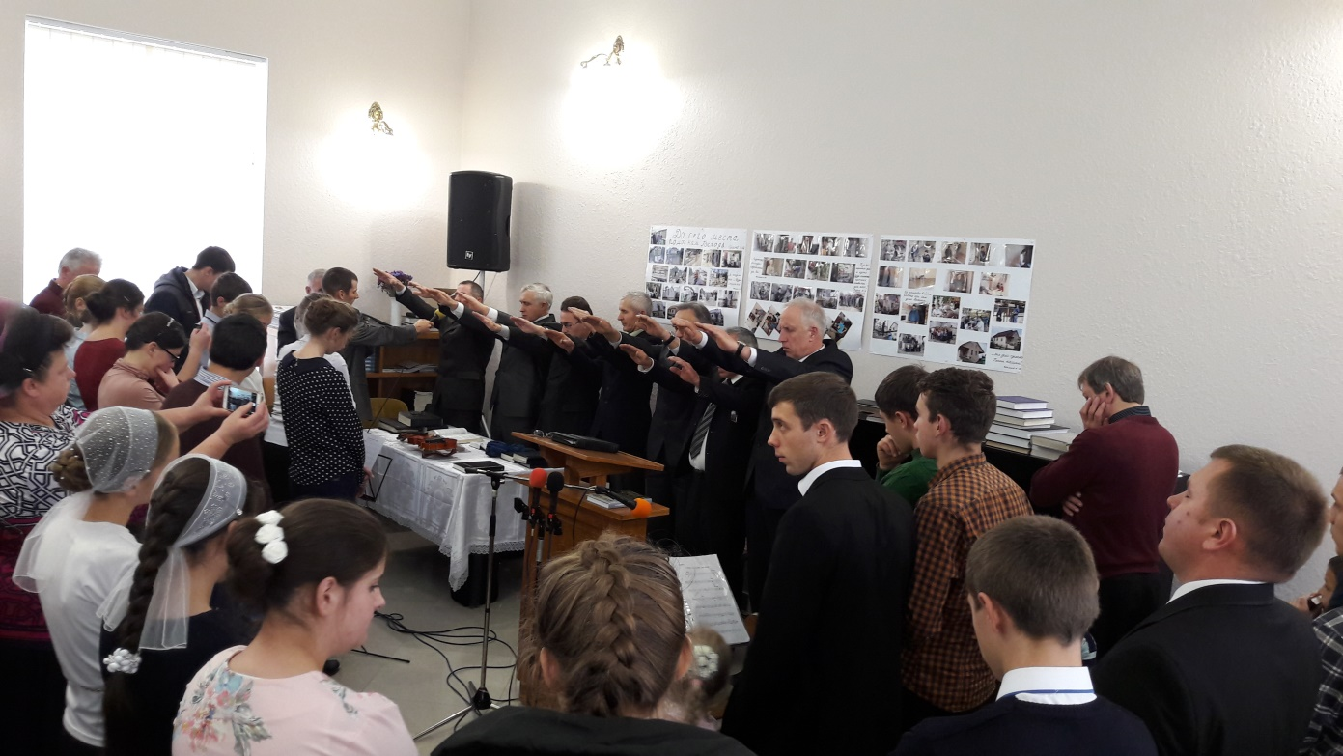

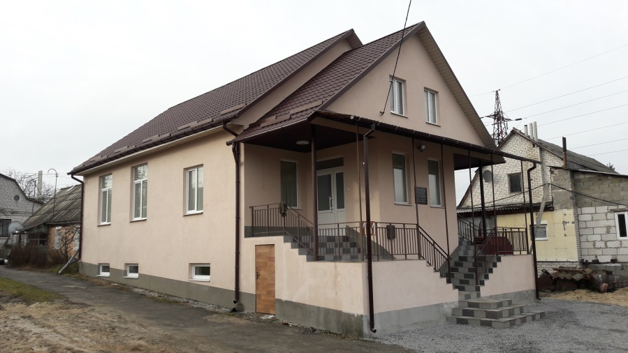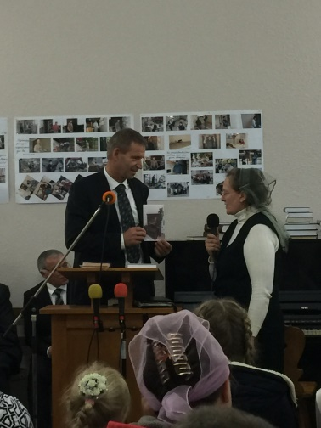

De kledingverzameling bij de familie van Wijck te Hoek (nabij Terneuzen) loopt erg goed. Steeds meer goede kleding wordt gebracht. Door een grote groep vrouwelijke vrijwilligers wordt onder leiding van Marjan van Wijck regelmatig een avond georganiseerd om dit uit te zoeken en te sorteren. Op dinsdagavond 16 januari is dit voor het laatst gedaan. Ondertussen staan er weer een behoorlijk aantal dozen met kleding gereed voor transport. Voor bruikbare en gevraagde spullen weten de mensen ons ook steeds beter te vinden. Op dit moment staan er o.a. verschillende rollators te wachten op hergebruik. Ook meubilair en ongebruikte materialen uit de thuiszorg hebben we ontvangen.

Voor de agenda

Impressie van presentaties die gehouden worden door Stichting Mir Wim:
- Zaterdag 27 januari voor de JV 12-18 jaar van de Ger Gem in Ned. te Terneuzen.

- Donderdag 5 april voor de vrouwen vereniging Tabitha van de Chr. Ger Kerk te Zierikzee.
Op speciaal verzoek van hen de presentatie over de laatste evangelisatie reis van Alexander Bem.
Deze presentatie hebben wij in samenwerking met Friedensstimme Duitsland gemaakt.

Dit zijn besloten vergaderingen, maar wilt u ook een presentatie zien over het werk van Stichting Mir Wam, benader dan iemand van de werkgroep bij u in de buurt. Deze kunt u vinden op www.mirwam.nl of stuur een bericht naar info@mirwam.nl

Reis Januari/Februari a.s.
Van maandag 29 januari t/m zaterdag 3 februari hoopt Jaap van Wijck samen met Jan Huige en 2 Duitse broeders een reis te maken naar de Oekraïne. Het ligt in de bedoeling om vanuit Bila Tserkov, waar het depot van de humanitaire goederen is gevestigd, met 2 transport bussen met aanhanger te reizen naar het oorlogsgebied. Om daar de humanitaire goederen af te leveren.
Colofon

Stichting Mir Wam met afdelingen in : Bruinisse/Nieuwerkerk, Ermelo en Terneuzen
Contactgegevens: Erling Steenstraat 9; 4306 AL Nieuwerkerk; T.: 0111 - 64 20 07;
E-mail: info@mirwam.nl; Website: www.mirwam.nl.
Bankgegevens: Regiobank rekening: NL64 RBRB0 851 583 415. Algemeen Nut Beogende Instelling (ANBI)

Wilt u zich afmelden voor deze nieuwsbrief, doe dan een bericht aan info@mirwam.nl

Voor alle genoemde data geldt: DV, Zo de Heere wil en wij leven zullen

